**南京信息工程大学滨江学院**

**实验（实习）报告**

实验（实习）名称 数据表的管理 实验（实习）日期 月 日 得分 指导教师

系 专业 年级 班次 姓名 学号

任务1：

创建数据表

代码：

create table Reader(

R_ID char(10) not null，

R_Name varchar2(8) not null，

R_Sex char(2) not null，

R_Dept varchar2(10) not null，

R_Tel varchar2(11));

结果截图：

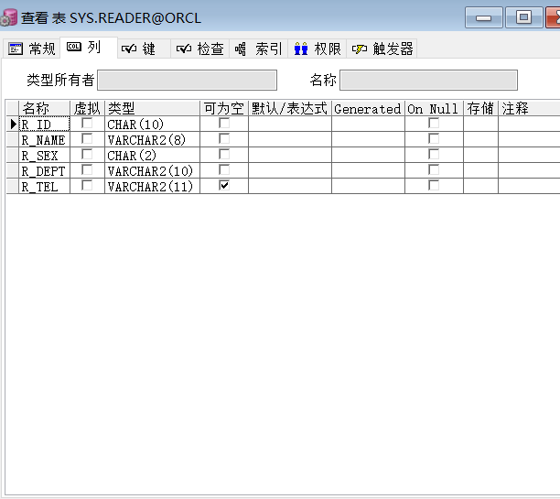

任务2：

修改数据表：

代码：

alter table Reader modify R_Tel varchar2(20)

alter table Reader add R_TID number(1)

结果截图：

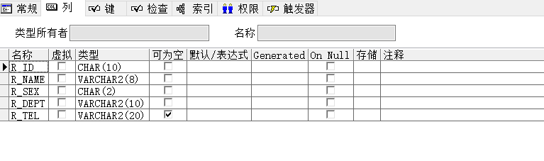

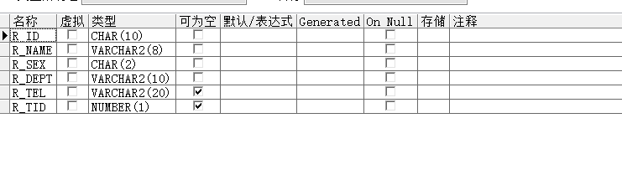

任务3：

建立约束：

代码：

create table Reader(

R_ID char(10) primary key，

R_Name varchar2(8) not null，

R_Sex char(2) not null，

R_Dept varchar2(10) not null，

R_Tel varchar2(11),

constraint D_sex check(R_Sex='男')

);

结果截图：

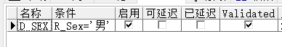

任务4：

向表中插入数据：

代码：

insert into Reader(R_ID,R_Name,R_Sex,R_Dept,R_Tel)

values('2019009','冷某','男','物联网','18915390722');

结果截图：

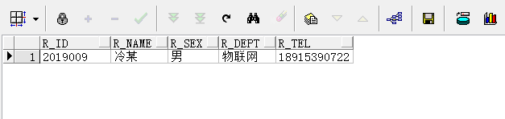

任务5

更新表中数据：

代码：

update Reader set R_Dept='计算机';

结果截图：

